INVOICE
Tagihan
${nama_pelanggan}  ${alamat} | PT MEDIA SOLUSI NETWORK  No Tagihan : ${no_invoice}  Nomor Pelanggan : ${nomor_internet}  Periode Pemakaian : ${periode_pemakaian}  Jatuh Tempo : ${jatuh_tempo}

No | Layanan |  | Qty | Tagihan
1 | ${layanan} |  | 1 | ${subtotal}
Terbilang : ${terbilang} |  | POTONGAN |  | ${potongan}
 |  | PPN |  | ${ppn}
TAGIHAN BULAN INI |  |  |  | ${total}

Pembayaran | Mengetahui | Pelanggan
LINK PEMBAYARAN  ${link} | 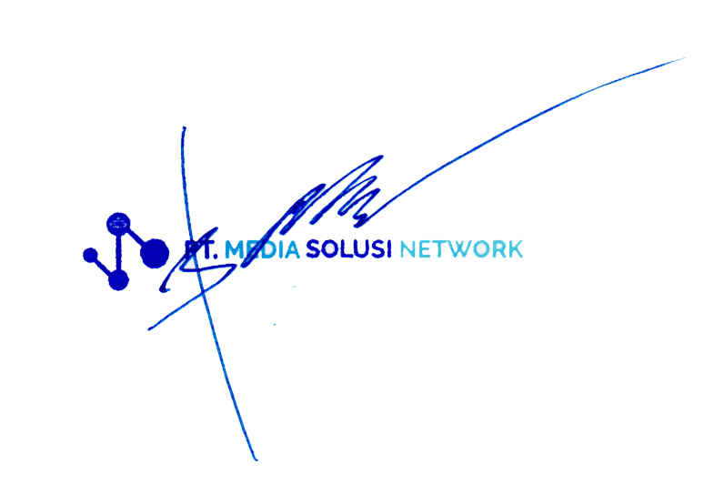  Ida Mayasari  Keuangan | TTD & Nama

………………………………………………………………………………………………………….........................
PT. MEDIA SOLUSI NETWORK SLIP PEMBAYARAN
Nomor Tagihan : ${no_invoice} | Periode Pemakaian : ${periode_pemakaian}
Nomor Pelanggan : ${nomor_internet} | Jatuh Tempo : ${jatuh_tempo}
Nama Pelanggan : ${nama_pelanggan} | Jumlah Tagihan : ${total}

Petugas Pelanggan

TTD & Nama TTD & Nama
Catatan :
- Apabila pelanggan belum melakukan pembayaran sampai dengan jatuh tempo (Maksimal Tanggal 20 setiap bulan), maka akan dilakukan pemutusan koneksi sementara terhitung mulai pukul 24.00 pada tanggal akhir periode sebelumnya.
- Untuk pelanggan yang melakukan pembayaran melalui Transfer Bank, mohon memberikan konfirmasi via Whatsapp ke nomor 085220137627 dengan mencantumkan bukti pembayaran.

